**LAPORAN AKHIR PRAKTIKUM**

**MATA KULIAH**

**MODUL 5**

**JUDUL MODUL : RECORD DAN STRUCTURE**



**Nama : Kurnia Fajar Rahyudi Putra**

**No. BP : 2211512013**

**Hari/Tanggal : Senin/ 5 Juni 2023**

**Shift : 1**

**Dosen : Dodon Yendri, M.Kom**

**LABORATORIUM KOMPUTER DAN JARINGAN**

**DEPARTEMEN TEKNIK KOMPUTER**

**FAKULTAS TEKNOLOGI INFORMASI**

**UNIVERSITAS ANDALAS**

**PADANG**

**2023**

**BAB I**

**PENDAHULUAN**

* 1. Tujuan

Mempraktekkan konsep record/structure pada bahasa pemrograman C++

* 1. Landasan Teori

1. Pengertian Struct

Structure (struktur) adalah kumpulan elemen data yang digabungkan menjadi satu kesatuan. Dengan kata lain, structure merupakan bentuk struktur data yang dapat menyimpan variabel-variabel dalam satu nama. Masing-masing elemen data dikenal dengan sebuah field. Masing-masing field dapat memiliki tipe data yang sama ataupun berbeda. Variabel-variabel tersebut memiliki kaitan satu sama lain. Walaupun field-field tersebut berada dalam satu kesatuan, namun masing-masing field tersebut tetap dapat diakses secara individual atau satu persatu. Field-field digabungkan menjadi satu dengan tujuan untuk kemudahan dallam operasinya. Struktur membantu mengatur data yang rumit, khususnya dalam program besar, karena struktur akan membuat sekelompok elemen data diperlakukan sebagai suatu unit.

Struktur (Structure) C++ adalah koleksi variabel dibawah sebuah nama, variabel – variabel ini dapat berbentuk berbagai type, yaitu sebagai berikut:

* Int
* Float
* Char
* Dan lain-lain

Perbedaan utama antara struktur dan array adalah bahwa dalam array memiliki tipe data yang sama, sedangkan struktur adalah sebuah koleksi dari variabel – variabel dibawah nama yang sama, dimana setiap elemen dapat saja memiliki tipe yang berbeda.

Struct mirip dengan class. Keduanya sama – sama mengelompokkan data dan fungsi. Perbedaan antara keduanya, diantaranya: default member access struct adalah public sedangkan default member access class adalah private, struct tidak dapat digunakan sebagai parent di pewarisan sedangkan class dapat digunakan sebagai parent di pewarisan, dan masih banyak lagi.

1. Kelebihan Struct Pada Bahasa Pemrograman C++

* Kompatibel dengan bahasa pemrograman C,
* Lebih ringan dibandingkan class di c++,
* Inisialisasinya mudah,
* Dapat digunakan untuk mengelompokkan data dan fungsi.

1. Deklarasi Struct

Pendeklarasian structure selalu diawali kata baku **struct** diikuti nama structure dan deklarasi field-field yang membangun structure di antara pasangan tanda kurung kurawal buka dan kurung kurawal tutup yang diakhiri dengan tanda titik koma ( ; ). Jika terdapat field dengan tipe data yang sama, dapat dideklarasikan bersama dengan dipisahkan oleh tanda koma ( , ) sehingga tidak perlu menuliskan tipe datanya berulang-ulang.

struct namaRecord {

tipe_atribut1 atribut1;

tipe_atribut2 atribut2;

tipe_atribut3 atribut3;

};

Contoh:

struct dataMhs {

string nama;

int NIM;

string Departemen;

float IPK;

};

1. Membuat Objek Struct Secara Langsung

Kita juga dapat membuat objek struct secara langsung pada saat struct diinisialisasi. Setelah membuat objeknya secara langsung, kita dapat mengaksesnya seperti biasa, seperti pada objek struct umumnya. Caranya, nama objek – objek tersebut kita letakkan di antara tutup kurung kurawal dan titik koma. Berikut ini contohnya:

struct dataMhs {

string nama;

int NIM;

string Departemen;

float IPK;

} Mahasiswa;

1. Cara Mengakses Variabel di Dalan Struct

Cara mengakses variabel di dalam record/struct adalah dengan operator dot (.). Misalkan terdapat nama record/struct mhs, dan variabel yang akan diakses di dalamnya adalah nim, maka cara mengaksesnya adalah “Mahasiswa.NIM“ yang artinya kita mengakses nim yang merupakan satu atribut dari data Mahasiswa.

1. Array dalam Struct

Suatu structure juga dideklarasikan menjadi sebuah array apabila hendak menggunakan satu struct untuk beberapa kali. Sebenarnya sama dengan struktur tunggal, perbedaannya adalah hanya pada saat pendeklarasian variabelnya saja. Bentuk umum pendeklarasian array dari suatu struktur, yaitu:

strcut namaStrcut {

tipeAtribut1 Atribut1[batas Array];

tipeAtribut2 Atribut2[batas Array];

…….

tipeAtributN AtributN[batas Array];

};

1. Nested Struct

Suatu struktur juga dapat mengandung suatu struktur yang lain. Artinya field-field dalam suatu structure merupakan suatu structure juga. Misalkan biodata Mahasiswa yang terdiri dari NIM, Nama, Alamat, dan Tanggal Lahir. Alamat terdiri dari Nama Jalan, Kota, dan Kode Pos. Demikian juga halnya dengan Tanggal terdiri dari Tanggal, Bulan, dan Tahun. Dengan demikian maka struktur dibagi dalam tiga struktur, yaitu:

struct addres {

string jalan, Kota;

int kodePos;

};

struct born {

int tanggal, tahun;

string bulan;

};

struct dataMhs {

string Nama;

int NIM;

born TTL;

addres Alamat;

} Mahasiswa;

Perlu diingat bahwa jika suatu struktur dengan field bertipe struktur yang lain, maka struktur tersebut harus berada di atas struktur yang menggunakannya. Misaslnya, perhatikan ketiga struktur di atas. Struktur Mahasiswa letaknya harus di bawah dari struktur Tinggal dan Tgl_Lahir. Sedangkan Tinggal dan struktur Tgl_Lahir boleh saling dipertukarkan posisinya, karena kedua struktur tidak saling terkait.

**BAB II**

**PERCOBAAN**

* 1. Percobaan 5.1

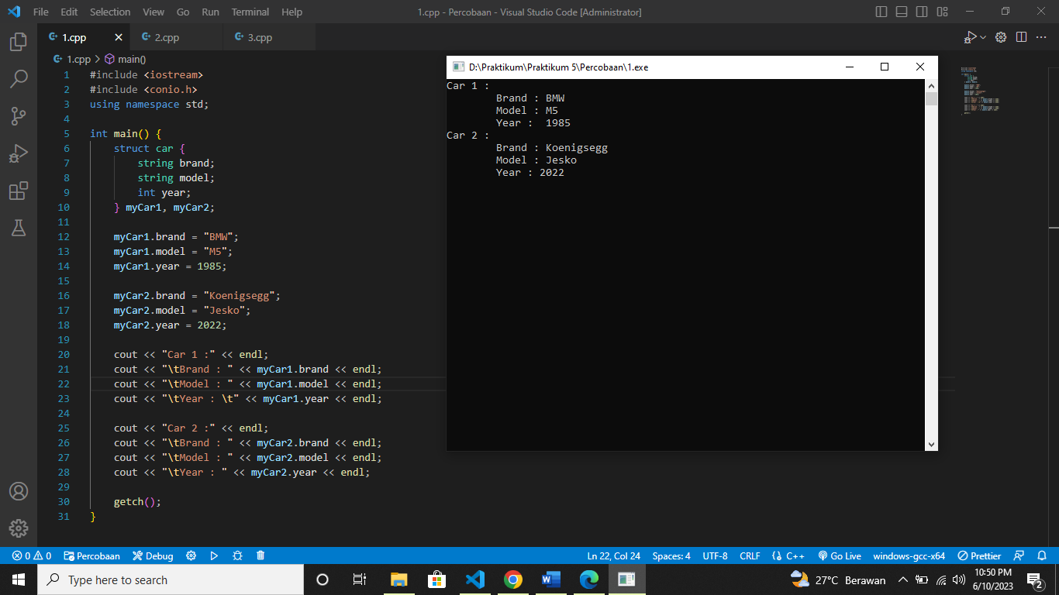

Pertama-tama, program mendefinisikan struktur car yang memiliki tiga anggota yaitu brand, model, dan year. Anggota-anggota tersebut menyimpan informasi tentang merek mobil, model mobil, dan tahun produksi mobil.Setelah mendefinisikan struktur, program mendeklarasikan dua variabel myCar1 dan myCar2 yang memiliki tipe car. Variabel-variabel ini akan digunakan untuk menyimpan data mobil yang diinputkan.

Selanjutnya, program mengisi nilai anggota-anggota dari myCar1 dengan menggunakan operator dot (titik) dan memberikan nilai spesifik untuk masing-masing anggota seperti merek "BMW", model "M5", dan tahun produksi 1985. Program juga mengisi nilai anggota-anggota dari myCar2 dengan merek "Koenigsegg", model "Jesko", dan tahun produksi 2022. Setelah mengisi nilai anggota dari kedua variabel, program mencetak informasi tentang mobil pertama (myCar1) dan mobil kedua (myCar2) menggunakan fungsi cout. Informasi yang dicetak meliputi merek, model, dan tahun produksi mobil.

* 1. Percobaan 5.2

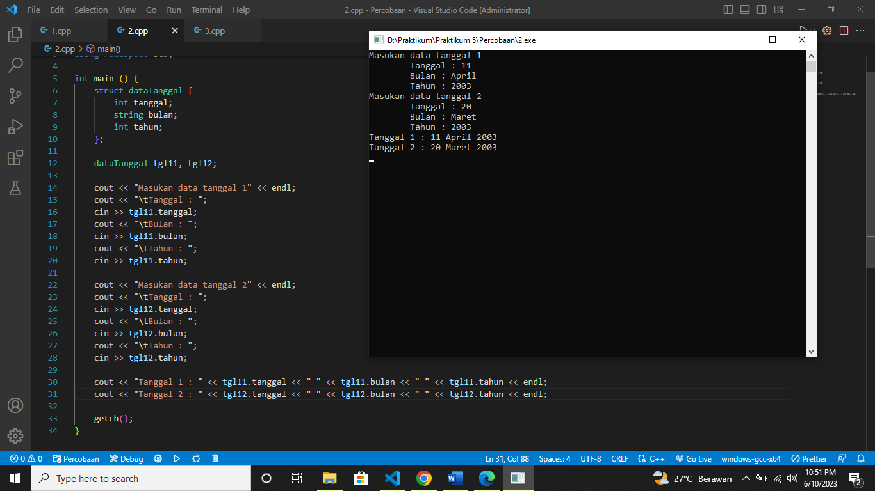

Program dimulai dengan mendefinisikan struktur dataTanggal yang memiliki tiga anggota yaitu tanggal (bertipe int), bulan (bertipe string), dan tahun (bertipe int). Struktur ini digunakan untuk menyimpan informasi tanggal dengan format tanggal, bulan, dan tahun. Setelah mendefinisikan struktur, program mendeklarasikan dua variabel tgl11 dan tgl12 yang memiliki tipe dataTanggal. Variabel-variabel ini akan digunakan untuk menyimpan data tanggal yang diinputkan.

Selanjutnya, program meminta pengguna memasukkan data tanggal 1 dan data tanggal 2 melalui fungsi cin. Pengguna diminta untuk memasukkan tanggal, bulan, dan tahun secara terpisah untuk kedua tanggal. Setelah semua data dimasukkan, program mencetak kembali informasi tanggal yang telah diinputkan menggunakan fungsi cout. Informasi tanggal yang dicetak mencakup tanggal, bulan, dan tahun untuk kedua tanggal.

* 1. Percobaan 5.3

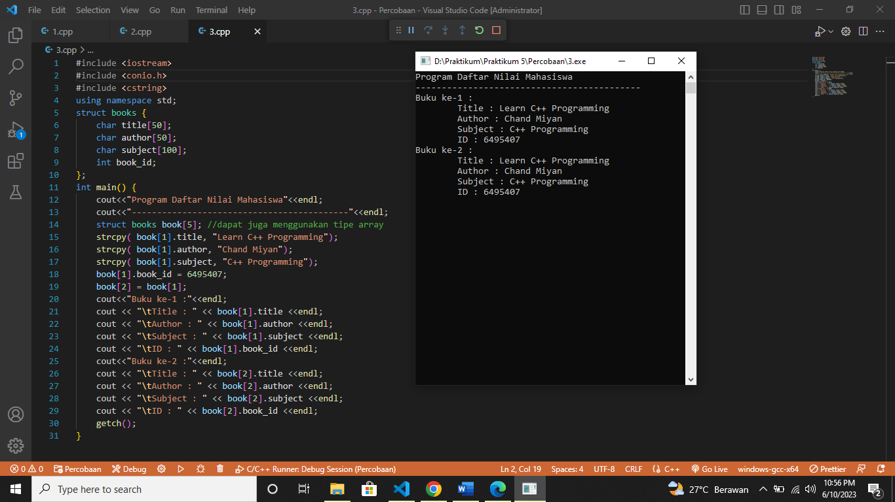

Program dimulai dengan mencetak judul program "Program Daftar Nilai Mahasiswa" dan garis pembatas menggunakan fungsi cout. Selanjutnya, program mendefinisikan struktur books yang memiliki empat anggota yaitu title (array char), author (array char), subject (array char), dan book_id (int). Struktur ini digunakan untuk menyimpan informasi tentang buku, seperti judul, penulis, subjek, dan ID buku.

Program mendeklarasikan sebuah array book dengan tipe books dan ukuran 5. Array ini akan digunakan untuk menyimpan data buku. Program menggunakan fungsi strcpy dari library <cstring> untuk menyalin nilai ke dalam anggota-anggota buku dengan indeks 1. Data buku tersebut meliputi judul "Learn C++ Programming", penulis "Chand Miyan", subjek "C++ Programming", dan ID buku 6495407. Selanjutnya, program menyalin buku dengan indeks 1 ke buku dengan indeks 2 menggunakan operator assignment (=).

Program mencetak informasi buku dengan indeks 1 menggunakan fungsi cout, termasuk judul, penulis, subjek, dan ID buku. Program mencetak informasi buku dengan indeks 2 menggunakan fungsi cout, yang sebelumnya telah disalin dari buku dengan indeks 1. Dalam hal ini, informasi buku dengan indeks 2 akan sama dengan informasi buku dengan indeks 1.

* 1. Percobaan 5.4

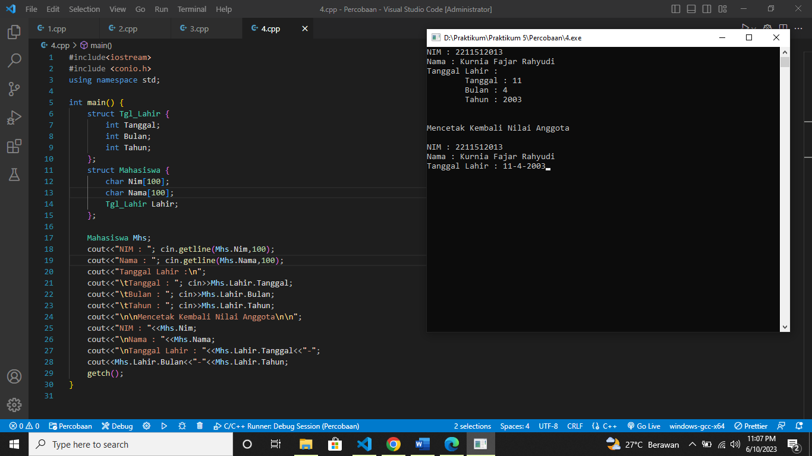

Program dimulai dengan mendefinisikan dua struktur (struct) yaitu Tgl_Lahir dan Mahasiswa. Struktur Tgl_Lahir digunakan untuk menyimpan informasi tanggal lahir, sedangkan struktur Mahasiswa digunakan untuk menyimpan data mahasiswa, termasuk NIM, Nama, dan tanggal lahir.Setelah mendefinisikan struktur, variabel Mhs dari tipe Mahasiswa dideklarasikan. Variabel ini akan digunakan untuk menyimpan data mahasiswa yang diinputkan.

Selanjutnya, program akan meminta pengguna memasukkan data mahasiswa melalui fungsi cin dan getline. Pengguna diminta untuk memasukkan NIM, Nama, dan tanggal lahir (tanggal, bulan, dan tahun). Setelah semua data dimasukkan, program mencetak kembali nilai anggota dari variabel Mhs menggunakan fungsi cout. Data yang dicetak adalah NIM, Nama, dan tanggal lahir dengan format "Tanggal-Bulan-Tahun".

**BAB III**

**TUGAS PRAKTIKUM**

* 1. Tugas 1

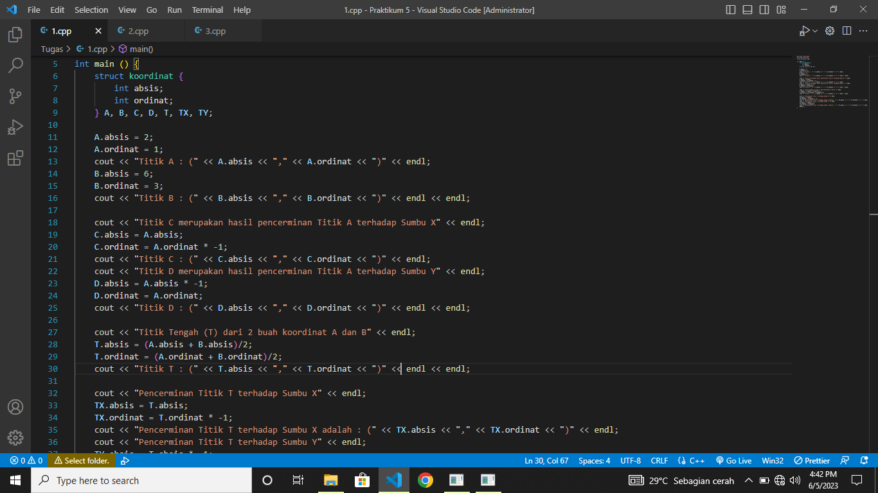

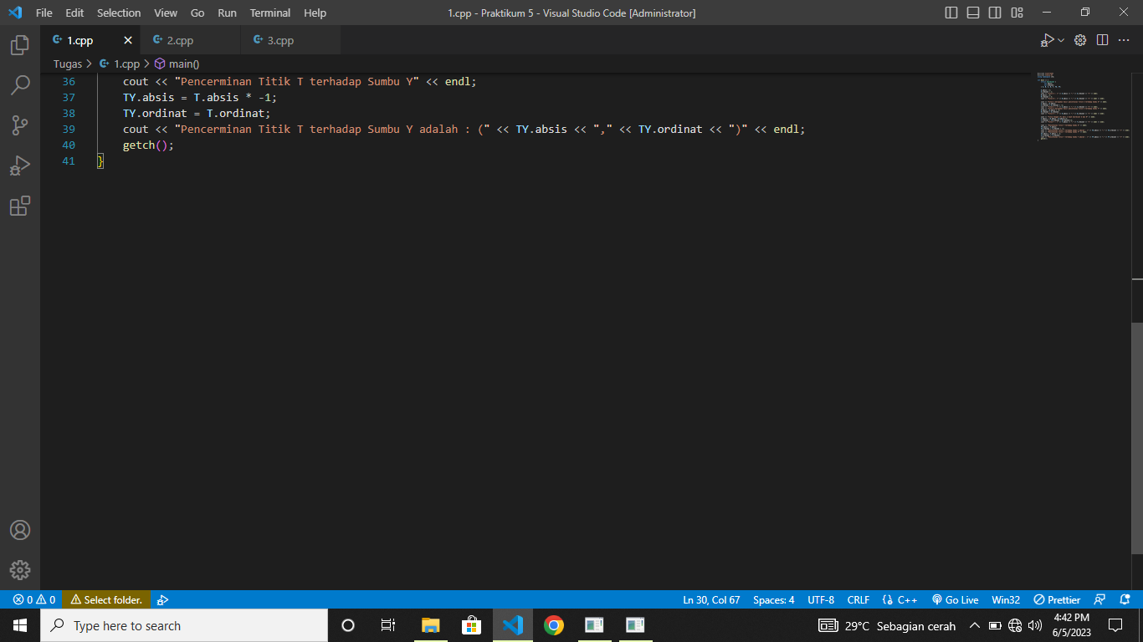

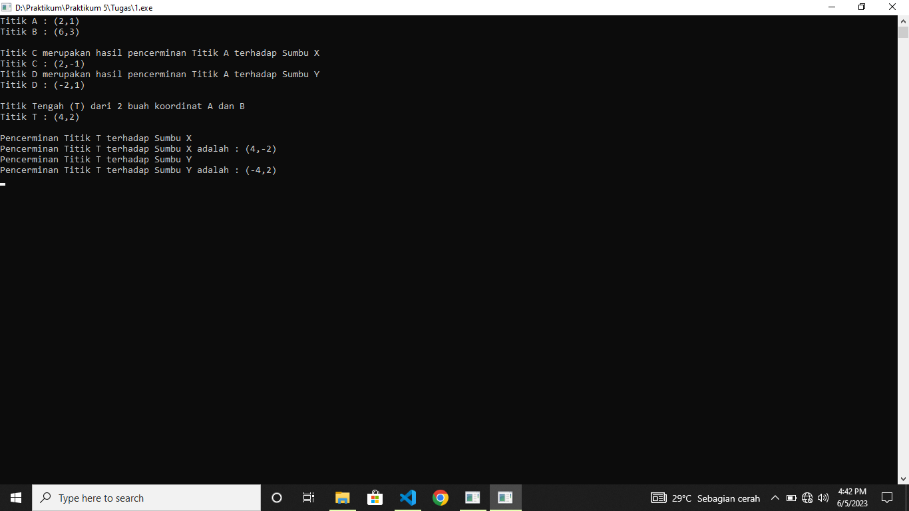

* 1. Tugas 2

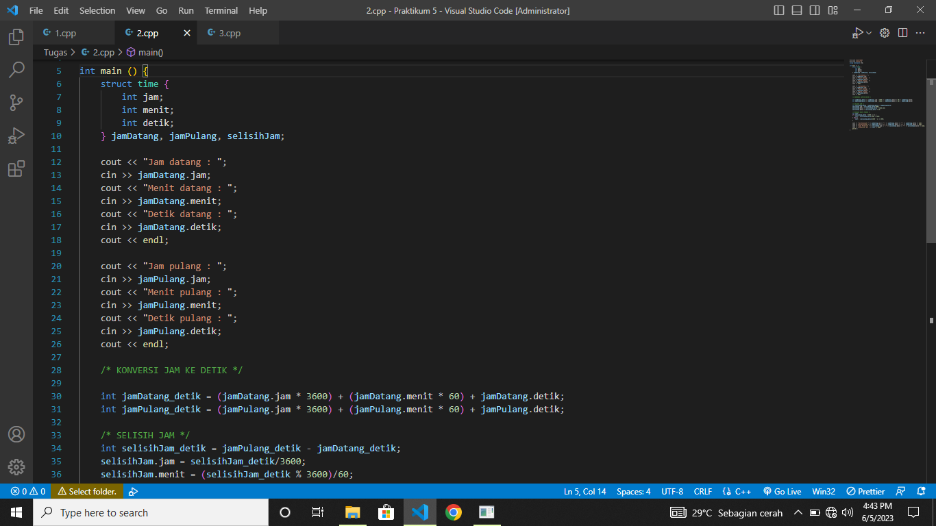

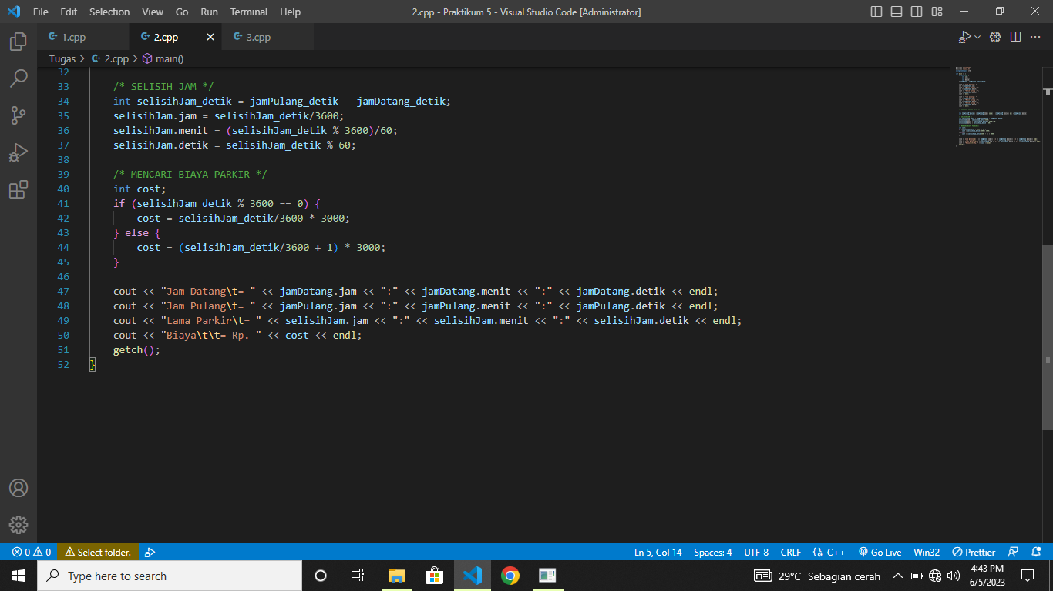

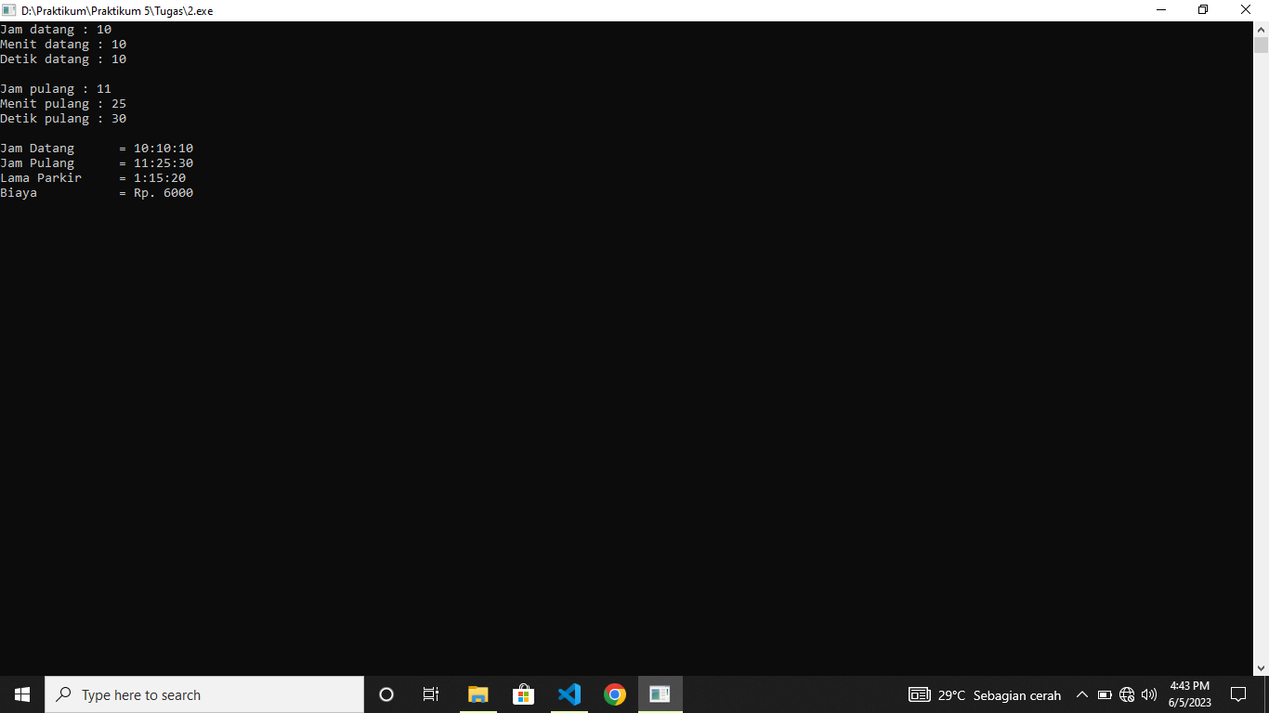

* 1. Tugas 3

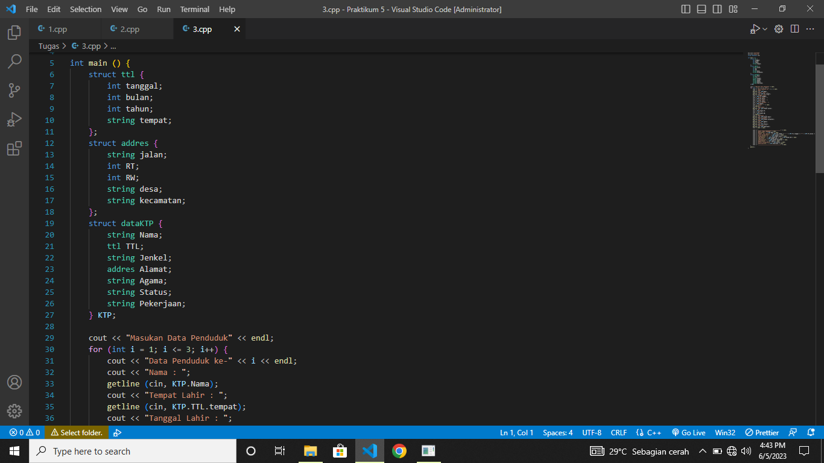

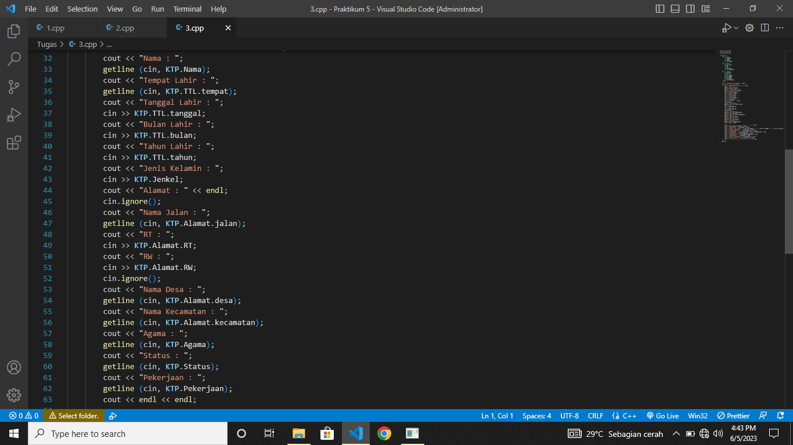

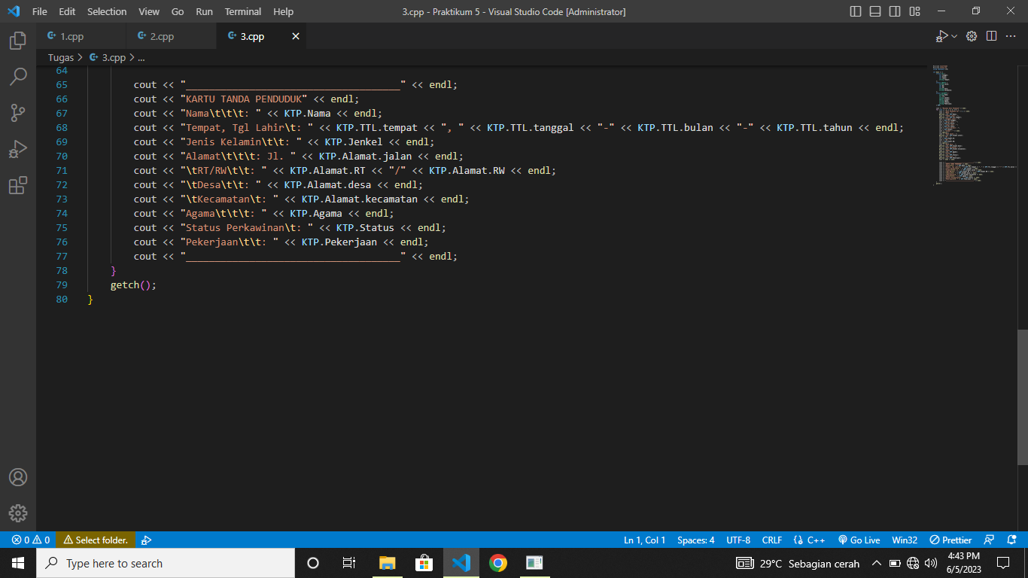

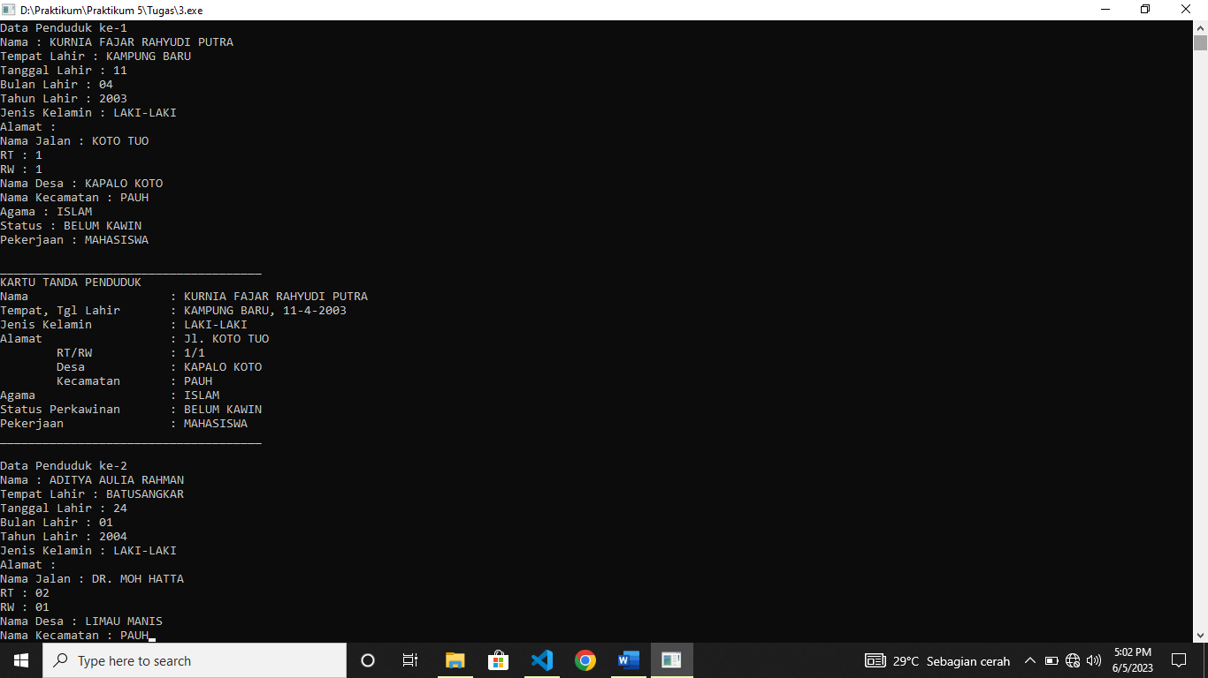

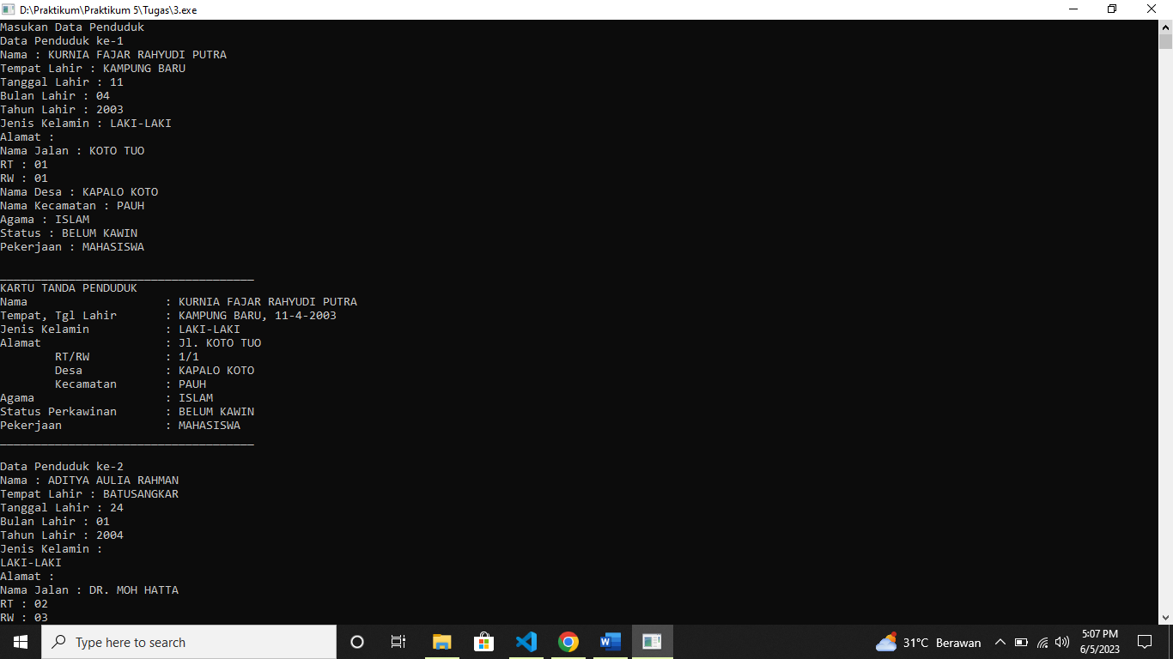

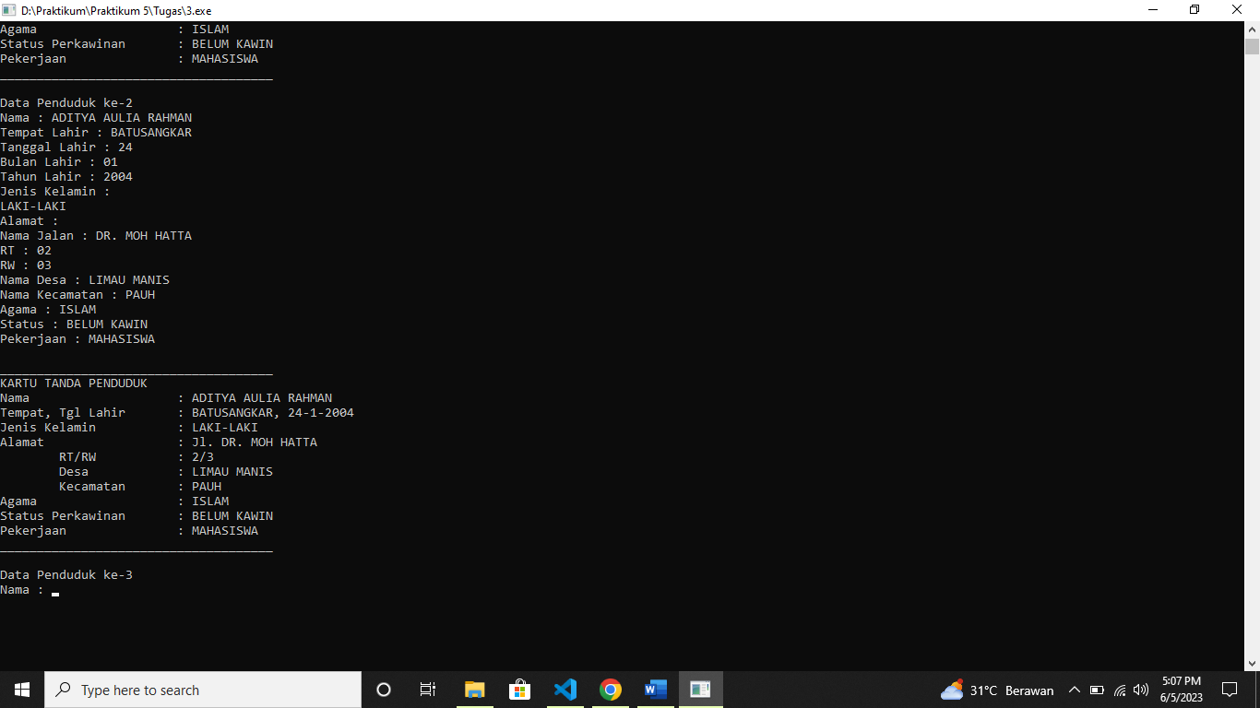

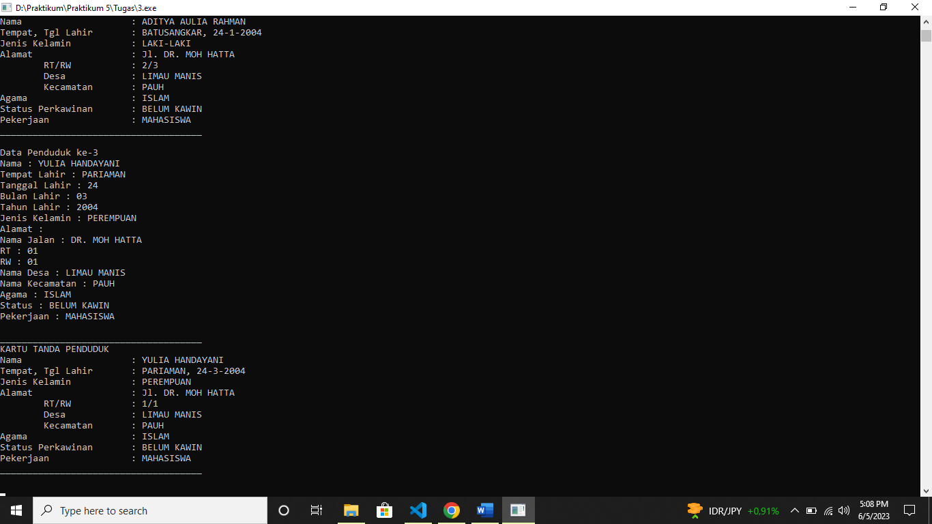

**BAB IV**

**ANALISA**

* 1. Tugas 1
     1. Poin A

Program dimulai dengan mendefinisikan struktur koordinat yang memiliki dua anggota yaitu absis (int) dan ordinat (int). Struktur ini digunakan untuk menyimpan koordinat titik dengan nilai absis dan ordinat. Selanjutnya, program mendeklarasikan beberapa variabel titik A, B, C, D, T, TX, dan TY dengan tipe koordinat.

Program menginisialisasi koordinat titik A dengan absis 2 dan ordinat 1, kemudian mencetak koordinat titik A menggunakan fungsi cout. Program juga menginisialisasi koordinat titik B dengan absis 6 dan ordinat 3, kemudian mencetak koordinat titik B menggunakan fungsi cout.

* + 1. Poin B

Program melakukan pencerminan titik A terhadap sumbu X dan menyimpannya dalam variabel titik C dengan cara mengganti tanda ordinat menjadi negatif (-1). Program mencetak koordinat titik C sebagai hasil pencerminan titik A terhadap sumbu X. Program juga melakukan pencerminan titik A terhadap sumbu Y dan menyimpannya dalam variabel titik D dengan cara mengganti tanda absis menjadi negatif (-1). Program mencetak koordinat titik D sebagai hasil pencerminan titik A terhadap sumbu Y.

* + 1. Poin C

Program mencari titik tengah (T) dari dua koordinat A dan B dengan cara menjumlahkan absis dan ordinat titik A dan B, kemudian membaginya dengan 2. Program mencetak koordinat titik T sebagai hasil.

Program melakukan pencerminan titik T terhadap sumbu X dan menyimpannya dalam variabel titik TX dengan cara mengganti tanda ordinat menjadi negatif (-1). Program mencetak koordinat titik TX sebagai hasil pencerminan titik T terhadap sumbu X. Program juga melakukan pencerminan titik T terhadap sumbu Y dan menyimpannya dalam variabel titik TY dengan cara mengganti tanda absis menjadi negatif (-1). Program mencetak koordinat titik TY sebagai hasil pencerminan titik T terhadap sumbu Y.

* 1. Tugas 2

1. Poin A

Program dimulai dengan mendefinisikan struktur time yang memiliki tiga anggota yaitu jam (int), menit (int), dan detik (int). Struktur ini digunakan untuk menyimpan informasi waktu.

Selanjutnya, program mendeklarasikan beberapa variabel yaitu jamDatang, jamPulang, dan selisihJam dengan tipe time. Variabel ini akan digunakan untuk menyimpan jam datang, jam pulang, dan selisih waktu antara kedua jam tersebut.

Program meminta pengguna memasukkan jam datang dengan menggunakan cin dan menyimpannya pada anggota jam dari variabel jamDatang. Hal yang sama dilakukan untuk memasukkan menit dan detik.Program meminta pengguna memasukkan jam pulang dengan menggunakan cin dan menyimpannya pada anggota jam dari variabel jamPulang. Hal yang sama dilakukan untuk memasukkan menit dan detik.

1. Poin B

Program menghitung selisih waktu (dalam detik) antara jam pulang dan jam datang dengan mengurangi nilai detik pulang dengan detik datang. Program menghitung selisih waktu dalam jam, menit, dan detik dengan membagi selisih waktu detik dengan 3600 untuk mendapatkan jam, mengambil sisa hasil bagi dengan 3600 dan membaginya dengan 60 untuk mendapatkan menit, dan mengambil sisa hasil bagi dengan 60 untuk mendapatkan detik.

1. Poin C

Program menghitung biaya parkir dengan aturan sebagai berikut:

* Jika selisih waktu detik habis dibagi 3600, maka biaya parkir dihitung berdasarkan jumlah jam (selisih waktu detik/3600) dikali 3000.
* Jika selisih waktu detik tidak habis dibagi 3600, maka biaya parkir dihitung berdasarkan jumlah jam (selisih waktu detik/3600 + 1) dikali 3000.

Program mencetak jam datang, jam pulang, lama parkir, dan biaya parkir menggunakan fungsi cout.

* 1. Tugas 3

1. Poin A

Program dimulai dengan mendefinisikan beberapa struktur yaitu ttl (tanggal lahir), addres (alamat), dan dataKTP (data KTP). Struktur ttl digunakan untuk menyimpan informasi tanggal lahir, struktur addres digunakan untuk menyimpan informasi alamat, dan struktur dataKTP digunakan untuk menyimpan informasi KTP.Program mendeklarasikan variabel KTP dengan tipe dataKTP. Variabel ini akan digunakan untuk menyimpan data KTP individu.

1. Poin B

Program meminta pengguna memasukkan data penduduk sebanyak 3 kali menggunakan loop for. Setiap iterasi loop, program akan meminta pengguna memasukkan data individu.

Program menggunakan fungsi getline(cin, variable) untuk membaca input pengguna yang berupa string, termasuk nama, tempat lahir, dan alamat. Program menggunakan operasi cin dan getline(cin, variable) untuk membaca input pengguna yang berupa bilangan bulat, seperti tanggal lahir, bulan lahir, tahun lahir, RT, dan RW.

1. Poin C

Program mencetak ulang data yang telah dimasukkan oleh pengguna menggunakan fungsi cout. Data tersebut mencakup nama, tempat lahir, tanggal lahir, jenis kelamin, alamat, agama, status, dan pekerjaan. Setelah data individu selesai dimasukkan dan dicetak, program akan kembali ke awal loop untuk memasukkan data individu berikutnya.

**BAB V**

**PENUTUP**

5.1 Kesimpulan

Record adalah suatu tipe data yang merupakan kumpulan dari atribut-atribut (field) suatu objek. Pada record tipe elemen bisa berbeda-beda tidak seperti array yang mengharuskan mempunyai tipe elemen yang sama. Cara mengakses variabel di dalam record/struct adalah dengan operator dot (.). Fungsi record yaitu menyimpan sejumlah data dengan nilai dan tipe data yang berbeda dalam satu wadah. Selain itu, record juga merupakan suatu tipe data terstruktur yang dapat menampung data field bertipe berbeda. Tipe ini dapat dipadukan dengan tipe data terstruktur lainnya seperti array.

5.2 Saran

Sebelum memulai membuat program, hendaknya mempelajari dan memahami proses dan cara kerja dari setiap materi yang akan dipraktikan agar tidak terjadi error, sehinggga program dapat dijalankan dengan lancar.

**DAFTAR PUSTAKA**

Anonim. (2003). *MODUL 5 PRAKTIKUM ALGORITMA DAN PEMECAHAN MASALAH.* Laboratorium Komputer dan Jaringan.

Kie, J. (2023, Maret 2023). Retrieved from https://josikie.com/apa-itu-struct-di-c/#:~:text=Structures%20(struct)%20pada%20C%2B%2B%20adalah,disebut%20dengan%20anggota%20dari%20struct.

Pintarkom. (2023, Juni 10). Retrieved from https://pintarkom.com/pengertian-dan-contoh-program-struct-pada-c/